魅力ある大学院教育イニシアティブ「先端科学技術の芽を生み出す女性研究者育成」プログラム
（継続プログラム）

「国内学会・研究集会」参加報告書

２００９年３月１１日
専攻・講座名 情報科学専攻
学年 博士前期過程 ２回生
氏名 中澤 昌美

この度，魅力ある大学院教育イニシアティブ「先端科学技術の芽を生み出す女性研究者育成」プログラムの支援を受け，平成２１年３月５日（木）～３月６日（金）に沖縄科学技術研究基盤機構 OIST Seaside Houseにて開催されました，情報処理学会 「数理モデル化と問題解決研究会（ＭＰＳ） 第７３回」に参加し，研究の発表を行いました．この研究会では，問題の数理的把握とモデル化およびその有効な解決手法の開発に関する研究交流を行うことができます．コンピュータを用いた問題解決が求められる，理工系・人文社会系など幅広い分野を対象としており，とても興味深いものとなっています．

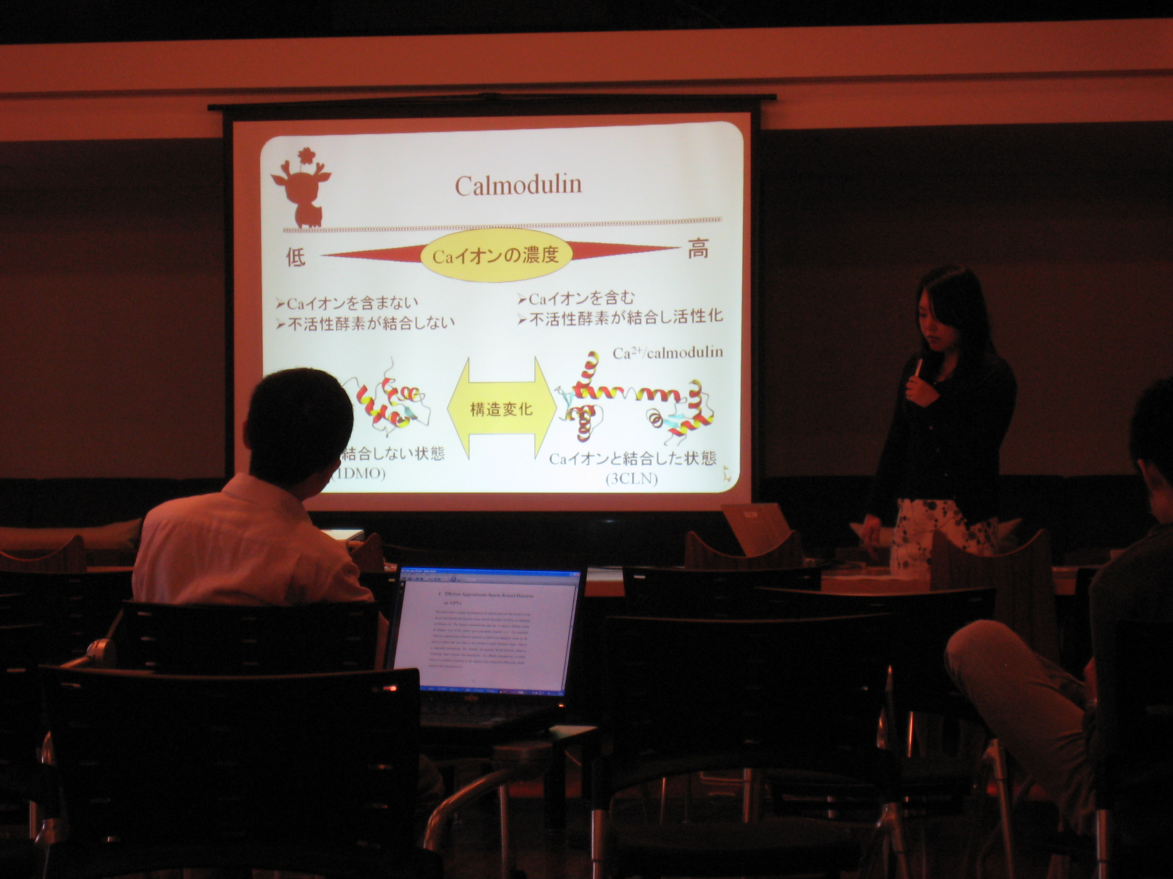
発表の様子

「SVMを用いた生体分子への金属結合部位予測手法の提案」と題しまして，研究発表を行いました．発表内容は次のとおりです．
【発表内容】
タンパク質は，生体内に存在する金属イオンと結合することで，立体構造が大きく変化します．その変化に伴って，各タンパク質は生体内で，生きていくために必要なさまざまな機能を起こします．金属タンパク質はさまざまな生理機能の発現に深く関与しており，生命活動において特徴のある非常に重要な役割を果たしています．
現在，タンパク質の立体構造は，X線結晶構造解析やNMR（Nuclear Magnetic Resonance）といった実験的手法により解析が進められています．しかし，これらの手法では，金属の結合情報を得るまでには莫大なコストと時間が必要になります．また，実験的手法による解析は現在も続けられており，データは指数関数的に増加しています．
そこで，本研究では，既知の金属イオンとタンパク質の結合情報を，タンパク質の立体構造データベースであるPDB（Protein Data Bank）から抽出して学習データを作成し，SVM（Support Vector Machine）による機械学習を用いて，金属イオンの結合性を予測する手法とその金属が結合する部位を予測する手法を提案します．
提案手法を用いて実験を行いました．その結果，結合判定の予測においては，学習データが20以上あるものに関しては，100％に近い予測精度が得られました．結合部位の予測では，亜鉛や鉄（II）ではうまく予測できましたが，白金やカリウムは予測が困難でした．このように，結合部位の予測は金属によって，提案手法により特徴がはっきり現れるものとそうでないものがあることがわかりました．
この研究発表に対して，聴衆の方々からいくつか質問がありました．内容は，すべてデータに関することでした．特に，タンパク質など，化学的な知識が不足しているため，専門家からいただいた指摘はとても参考になりました．また，発表が分かりやすかったと言っていただいたことは，とてもうれしかったです．
この研究会では，分野にとらわれずにさまざまな現象をモデル化する手法が提案されており，発表内容がとても興味深かったです．また，研究で用いたものとは違った学習機械を使った研究に関する発表もいくつか聞くことができ，研究の参考になりました．
今回，魅力ある大学院教育イニシアティブ「先端科学技術の芽を生み出す女性研究者育成」プログラムの支援を受け，数理モデル化と問題解決研究会において研究発表をするという貴重な体験ができ，また，各分野の専門家の方々の意見を聞くことができ，とても有意義な２日間を送ることができました．研究会に参加する機会を与えていただき，本当にありがとうございました．

